Kinh nghiệm về phát triển đô thị bền vững

Hiện nay trong quá trình phát triển, tất cả các đô thị trên thế giới đang hướng tới mục tiêu phát triển đô thị bền vững. Đó là các thành phố hàng đầu về quy hoạch và quản lý đô thị tại Singapore, Nhật Bản, Hà Lan… Bài học kinh nghiệm từ các đô thị này sẽ giúp cho quá trình hoạch định chính sách và lập quy hoạch tạo ra một môi trường tốt hơn cho nhiều đô thị mà chúng ta cần tham khảo.
Trong các cuộc điều tra khác nhau từ nhỏ đến lớn, Singapore đã liên tục được các chuyên gia hàng đầu thế giới xếp hạng là đô thị năng sống, phát triển bền vững và sống tốt trên toàn cầu. Đó là bài học về một quốc gia có tốc độ đô thị hóa đến “chóng mặt” nhưng lại mang lại cho người dân một cuộc sống chất lượng cao trong khi vẫn bảo toàn việc phát triển bền vững. Các nhà quản lý đô thị Singapore quan niệm "đô thị hóa là quá trình tất yếu, chúng ta không nên lảng tránh mà phải xem đó là những thách thức cho các DN tạo dựng nên hình ảnh đô thị thịnh vượng, sống tốt nhưng vẫn phải đảm bảo yếu tố bền vững với thời gian". Quy hoạch sáng tạo, thiết kế thông minh và phát triển bền vững là bài học thực tiễn quý giá của Singapore muốn gửi thông điệp đến các nhà quản lý đô thị trên toàn thế giới.
Singapore có được cảnh quan đô thị văn minh, hiện đại và “thân thiện môi trường” như ngày nay, trước hết là nhờ vào quy hoạch tổng thể 1/5.000 có từ rất sớm (năm 1971) và được thực hiện cho đến nay. Quy hoạch tổng thể Singapore có phân ra từng khu nhà cao tầng (trên 10 tầng), cao trung bình (3 - 10 tầng) và thấp tầng (1 - 2 tầng) và có tính đến bảo tồn kiến trúc cổ cũng như bản sắc văn hóa của 4 tộc người (bản địa, Hoa, Malaysia và Ấn Độ). Bản quy hoạch tổng thể cũng thể hiện việc kết nối hạ tầng (nước sạch, thoát nước, xử lý nước thải, điện, điện thoại…) do Nhà nước đầu tư. Do tập trung phát triển ngành công nghiệp sạch nên Singapore xây dựng các khu đô thị vệ tinh để giảm chi phí đi lại, tiết kiệm trong sinh hoạt và giải quyết lao động tại chỗ.
Đưa thiên nhiên gần gũi với con người là chủ trương của quản lý đô thị. Tôn trọng thiên nhiên, hòa quyện thiên nhiên vào đô thị để giúp đô thị được “mềm hóa” các khía cạnh “thô cứng” của một khung cảnh đô thị đầy dẫy hàng loạt các cao ốc. Bằng cách áp dụng một loạt các chiến lược “vườn trong phố”, “vườn tường”, “vườn mái”, “vườn ở bất cứ đâu”…. Singapore hiện đang được che phủ mật độ cây xanh thuộc hạng cao nhất thế giới.
Singapore đã tìm cách phát huy triệt để tiềm năng của không gian công cộng bằng cách kết hợp hiệu quả giữa các hoạt động thương mại và giải trí để mang lại sự hài lòng cho người dân của mình. Ngay từ khi triển khai thực hiện quy hoạch chung phát triển Singapore (1960 - 1970), Nhà nước đã có hàng loạt chương trình tuyên truyền cho người dân thực hiện nếp sống văn minh tại các khu công cộng, chung cư cao tầng, có phân tích những mặt thuận lợi khi ở nhà cao tầng, từ đó tạo dần thói quen cho người dân sống trong chung cư cao tầng cho tới ngày nay.
Tất cả nhà cửa, đường phố, cây cối, xe cộ… đều sạch bong, không có ai vứt rác thải ra đường nhờ có các quy định nghiêm minh của pháp luật trong tiết chế các hành vi nhân sự, và cũng do người dân nơi đây ý thức đến mức có thể gọi là văn minh tự giác trong mọi sinh hoạt đời sống. Chính từ ý thức tự giác này mà Chính phủ tiết kiệm được rất nhiều chi phí để ngăn chặn ô nhiễm môi trường, xử lý rác thải, xử lý vi phạm.
Singapore đã ứng dụng chiến lược năng lượng thấp trong các tòa nhà, đồng thời phát triển hệ thống giao thông công cộng hiệu quả. Đây chính là chiến lược tổng thể nhằm giảm tiêu thụ năng lượng và đảm bảo phát triển bền vững. Singapore có sự kết hợp rải rác giữa các tòa nhà cao tầng với các tòa nhà thấp tầng, tạo ra một dải chân trời nhấp nhô nhưng không lộn xộn để tạo cảm giác bớt đông đúc trong một không gian chật hẹp. Singapore luôn ứng dụng thiết kế đô thị tiện lợi, dễ dàng tiếp cận và an ninh đô thị để người dân có cảm giác bình an và không phải lo lắng ngay cả khi “đi sớm về hôm”.
Muốn đất nước phát triển phải dựa trên nguyên tắc bảo vệ quyền lợi của người dân và thi hành pháp luật nghiêm minh. Để làm được điều đó, cần phải có một Chính phủ hiện đại, một Chính phủ quản lý chính xác. Singapore đã duy trì được hệ thống Chính phủ điện tử ở mức độ cao. Mọi hoạt động của người dân liên quan đến bộ máy công quyền, mọi vấn đề đều có thể giải quyết thông qua hệ thống điện tử tự động từ trên xuống dưới. Trên đây là bài học quý giá từ mô hình phát triển đô thị của Singapore mà các nhà quản lý đô thị Việt Nam có thể tham khảo để có cái nhìn thiện cảm hơn về quá trình đô thị hóa - một quá trình tất yếu trước khi tiến tới là một quốc gia phát triển.

Tokyo, Nhật Bản
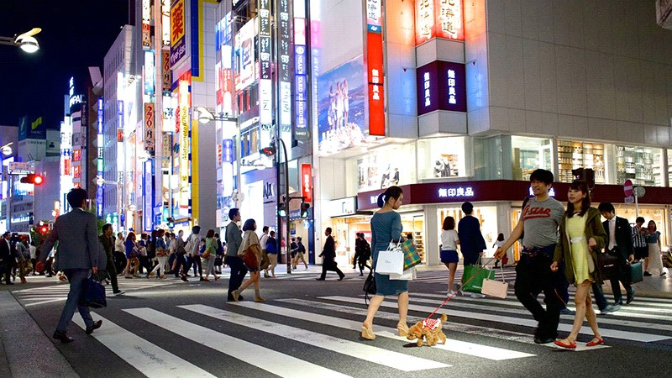
Tokyo náo nhiệt nhưng rất thanh bình.
Tại Nhật, quy hoạch được xem là một chương trình quảng bá xúc tiến đầu tư nghiêm túc. Sau khi quy hoạch hoàn chỉnh, sẽ được công bố rộng rãi trước công chúng, đặc biệt về quy hoạch sử dụng đất và quy hoạch hạ tầng. Mục đích của việc này là để các nhà đầu tư và nhân dân cùng tham gia thực hiện. Điểm đặc biệt nhất trong quy hoạch đô thị Nhật Bản là trong các chương trình phát triển đô thị có quy định tối thiểu 40% dự án phải ưu tiên cho địa phương quản lý thực hiện. Khi quy hoạch được lập nên, cần lấy ý kiến cộng đồng rất nhiều lần, đảm bảo 70% tự nguyện chấp thuận thì quy hoạch đó mới được phê chuẩn.
Khi quy hoạch đó được phê chuẩn, được sự đồng thuận thì sẽ được chuyển tải thành các quy định (gọi là chính sách phát triển đô thị) được chính quyền đô thị thực hiện. Đây là công cụ pháp lý tương đương một văn bản dưới luật. Khi bản quy hoạch được phê duyệt sẽ trở thành công cụ chính thức để thực hiện quy hoạch. Khi đó sẽ được thông báo và quảng bá rộng rãi đến cộng đồng và có hiệu lực từ ngày được chính thức công bố.
Sau khi các đồ án quy hoạch được phê duyệt, các dự án do chính quyền thành phố/chính quyền địa phương đảm nhiệm. Các dự án do Bộ Đất đai, Hạ tầng, Giao thông và Du lịch (MLIT) phê duyệt/thẩm định trình Chính phủ phê duyệt, tỉnh sẽ tiến hành triển khai thực hiện quy hoạch.
Các dự án phát triển đô thị gồm: dự án phát triển khu dân cư đô thị và các dự án xây dựng hạ tầng. Tùy theo từng trường hợp cụ thể có thể giao cho các đối tác có đủ tiềm lực về tài chính và chuyên môn thực hiện. Các dự án này đều yêu cầu đảm bảo chất lượng môi trường đô thị và làm hài lòng các nhóm lợi ích tham gia phát triển. Dự án phát triển khu dân cư đô thị được phân thành 2 loại: Dự án phát triển đô thị mới gắn với các khu công nghiệp, khu kinh tế và dự án tái phát triển khu dân cư hiện có.
Việc cấp phép chuyển đổi chức năng sử dụng đất, đền bù giải phóng mặt bằng, xây dựng các công trình kiến trúc đều rất được coi trọng. Để hạn chế tình trạng sử dụng đất thiếu kiểm soát, việc cấp phép đầu tư cho tư nhân được kiểm duyệt rất nghiêm ngặt. Các khu vực đã lập dự án khả thi với quy hoạch 1/500 được chuyển tải thành quy chế với các quy định trong sử dụng đất mang tính bắt buộc. Các quy định về thiết kế kỹ thuật đô thị cho phép mềm dẻo hơn nhưng vẫn tuân thủ theo các quy chuẩn và các quy định của quy hoạch chung đô thị. Chính quyền đô thị tại địa phương triển khai các hạng mục trong quy hoạch được duyệt phù hợp với phân công về quản lý của Nhà nước. Hạ tầng đường sá với ít nhất 4 làn xe, các dự án cải tạo nâng cấp các khu dân cư đô thị có quy mô ít nhất 50ha do cấp tỉnh quản lý thực hiện.

Amsterdam, Hà Lan
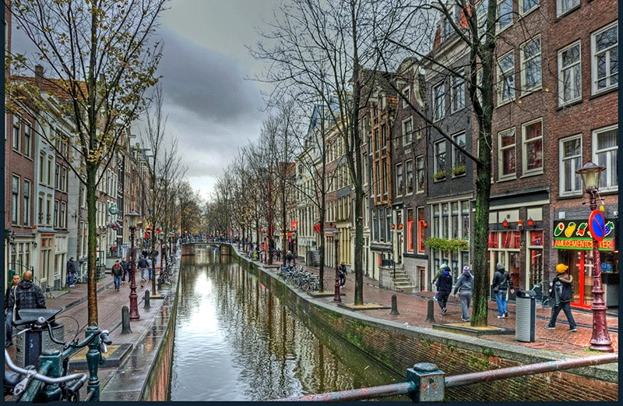
Một góc phố bình yên của Amsterdam.
Châu Âu, đặc biệt là Hà Lan, có danh tiếng là môi trường trong sạch từ nhiều năm qua. Amsterdam có nhiều điểm đáng chú ý mà các thành phố (TP) khác trên thế giới cần học hỏi, đó là bài học về chính sách phát triển đô thị bền vững. Amsterdam, TP lớn nhất của Hà Lan, là một trong số ít các TP trên thế giới có xe đạp nhiều hơn dân số. Tương tự như ở Đan Mạch, đi xe đạp là một phần của lối sống cư dân đô thị tại Amsterdam bởi TP đã xác định đây là bước quan trọng và hợp lý đối với việc tạo ra một đô thị sống tốt.
Amsterdam sẽ là một trong những TP đầu tiên bị ảnh hưởng bởi mực nước biển dâng do biến đổi khí hậu, bởi vậy bằng nhiều cách khác nhau, các nhà lãnh đạo đã quyết tâm lựa chọn phát triển phương pháp vận chuyển giảm thiểu CO₂. Đó là phương thức chuyển đổi từ phương tiện cá nhân sang hình thức công cộng thuận tiện nhất, đặc biệt nhấn mạnh sử dụng xe đạp. Năm 2003, 50% cư dân Amsterdam sử dụng xe đạp trong cuộc sống hàng ngày (trong khi ở Mỹ chỉ 1% dân số sử dụng xe đạp). Có được kết quả này do là chính sách quy hoạch rất sớm từ những năm 60 - 70, chính quyền TP tập trung vào giải quyết các vấn đề giao thông vận tải TP. Chiến dịch loại bỏ dần xe tư nhân, phát triển xe đạp xuất phát từ những lo ngại về chất lượng cuộc sống và ô nhiễm không khí đã bắt đầu tăng khoảng thời gian đó. Vì thế, Amsterdam được quy hoạch ngay từ đầu với 450km đường xe đạp.
Cùng với đó là chính sách phát triển các dự án “Đường phố Thông minh” với sự kết hợp từ nhiều doanh nghiệp trong TP. Các dự án này tập trung chủ yếu vào giải pháp tiết kiệm năng lượng trong các tòa nhà, các tuyến phố để giảm lượng khí thải CO2 thông qua việc sử dụng các công nghệ tiên tiến và khuyến khích thay đổi hành vi của người dân. Mục tiêu của dự án thông minh này là để kiểm tra các công nghệ môi trường và chương trình thí điểm trong TP. Những sáng kiến sau đó sẽ được thử nghiệm để rút ra bài học thành công và hạn chế rủi ro, tăng tính bền vững khi ứng dụng quy mô lớn hơn. Quá trình này tạo ra nền tảng cho các giải pháp bền vững sau này.
Như vậy có thể thấy, bài học quan trọng thu thập từ Amsterdam chính là sức mạnh tổng hợp của chính sách quyết liệt, sự quyết tâm của TP. Sự quyết tâm thể hiện trong đổi mới chính sách giao thông. Chính phủ cũng như cộng đồng đóng vai trò quyết định trong thực hiện thành công chính sách đô thị bền vững. Bài học kinh nghiệm này sẽ giúp cho quá trình hoạch định chính sách và lập quy hoạch tạo ra một môi trường tốt hơn cho nhiều đô thị trên thế giới, trong đó có Việt Nam.

